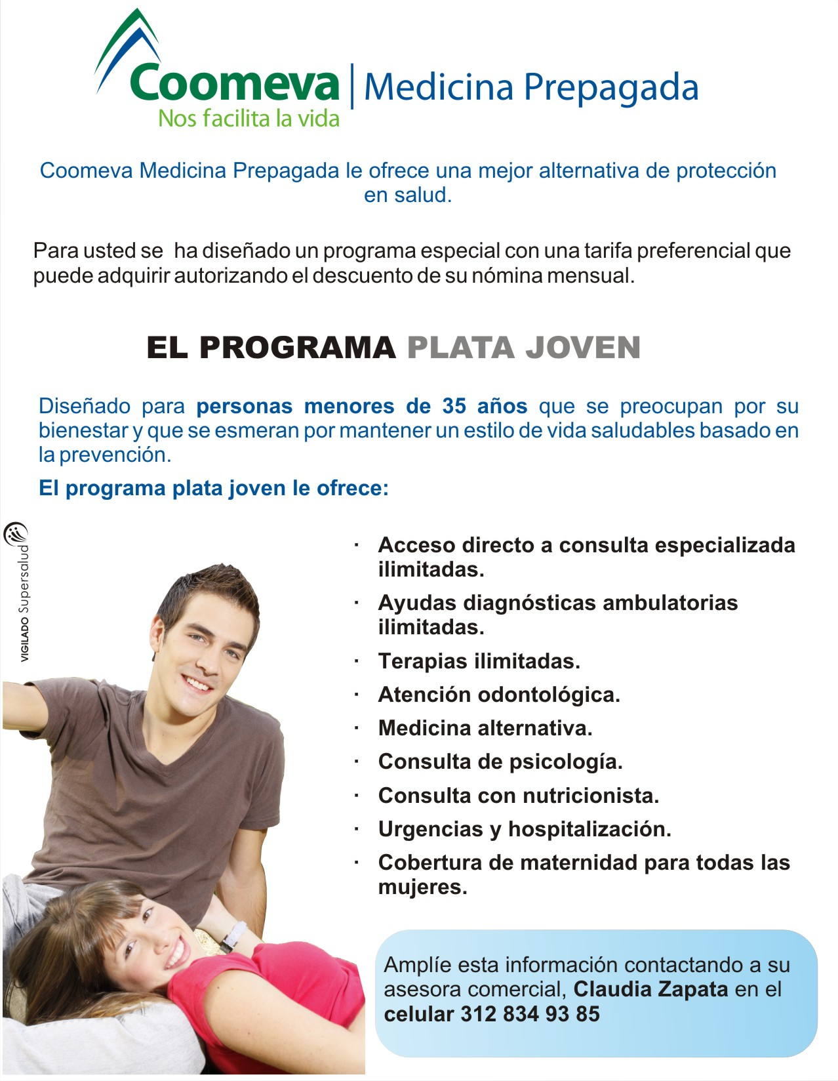


NUEVAS COBERTURAS

PROGRAMA ORO

- La ecografía nivel 3 se otorgara por derecho propio no solo por ingreso de bebe gestante o por pertinencia medica. Para embarazos de alto riesgo ecografías ilimitadas
- El tope de Materiales en cirugía MTOS es de 100 % por accidente o trauma y 15 SMMLV por enfermedad
- Transfusión de sangre hasta 15 SMMLV
- Hospitalización psiquiátrica 30 días usuario año contrato
Para las embarazadas debe tener las semanas de gestación propias para tomar el 3 nivel.
- Cobertura de Pet-Scan.: Examen de imágenes para el cáncer de mama.
- Albumina: Es una proteína producida por el hígado. El examen de albúmina en suero mide la cantidad de esta proteína en la parte líquida y transparente de la sangre.
- Técnicas quirúrgicas de laser y laparoscopia.
- Asistencia médica por convalecencia hasta por dos eventos (traslado mensajería), por incapacidades después de 5 días.
- No cobro de cuota mes para bebes gestantes hasta el nacimiento.
- Asesoría telefónica para Nutricionista y Psicología a nivel nacional las 24 horas
- Odontología domiciliaria para urgencias.
- No cobro adicional de ayudas diagnosticas en las urgencias.
- Intoxicaciones agudas: 100% intoxicaciones involuntarias por escopolamina y alcohol adulterado.
- Atención urgencias por consumo de alcohol (no se cubre complicaciones crónicas de consumo de alcohol).

PROGRAMA PLATA JOVEN

- El tope para hospitalización psiquiátrica son 20 días usuario año contrato.
- Los topes de gastos hospitalarios y honorarios médicos se cubrirá por Evento-usuario-año-contrato.
- Assist Card para viajar asistencia en caso de accidente o enfermedad (no preexistente) con tope de hasta USD 15.000.

SEGURO DE VIDA: Este beneficio es para todos los programas de Medicina Prepagada.

- El beneficio de auxilio funerario cambia por SEGURO DE VIDA por valor de $1.450.000 para cada uno de los integrantes del contrato mayores de 12 años.
Este valor podrá ser utilizado para cubrir gastos funerarios ó en caso de poseer una póliza de servicio exequial podrá destinarse al pago de otros gastos generados por este tipo de eventos.
Este aseguramiento se presta a través de la empresa ACE SEGUROS.
Para efectos de reclamaciones por los siniestros que se presenten los usuarios deberán comunicarse a la línea de soporte de ACE Seguros: 018000917500 / 0180009121406./ 6052777
Todo el proceso de reclamación y desembolso estará a cargo de la aseguradora la cual contará con 20 días para efectuar el desembolso después de que el usuario presente los documentos que requiera la compañía.
No hay necesidad de llenar el formato.

COOMEVA EMERGENCIAS MÉDICAS (CEM): Convenios con médicos especialistas, droguerías, laboratorios con tarifas especiales.

SALUD ORAL ELITE: Es el mejor programa en el país con excelentes coberturas, comuníquese con nosotros para darle a conocer el servicio.

AUTORIZACIONES DE ÓRDENES MÉDICAS:

- por correo electrónico para los usuarios afiliados a través de contratos colectivos, enviando su orden medica escaneada al correo electrónico: autorizacionesmp@coomeva.com.co, siguiendo los pasos:

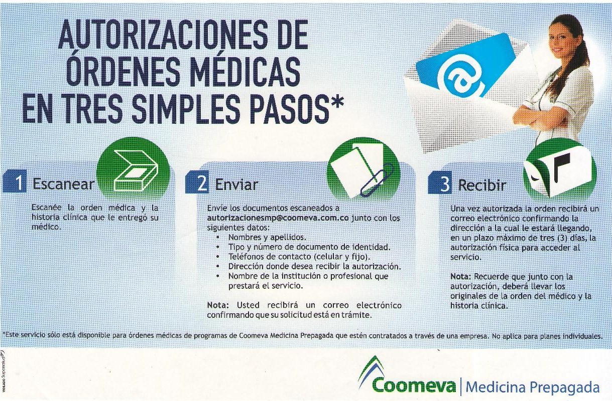

URGENCIAS ODONTOLOGICAS: Es para todos los programas
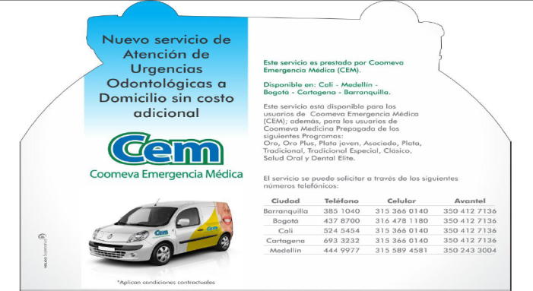

- Cualquier evento inesperado o repentino que amerite atención odontológica urgente, originado por las siguientes causas:
Infecciones, Abscesos, Caries, Pulpitis, Inflamación y Hemorragia, Trauma, Laceraciones, Fractura de una prótesis: Desalojo de dientes, Protésicos, Cementado Provisional de Temporales. No tiene costo adicional, Sin copagos, Sin límite de uso, Las 24 horas, Equipos Odontológicos de alta calidad y materiales odontológicos de alta calidad.
Este servicio será prestado por Coomeva Emergencia Médica (CEM).
Disponible en Cali, Medellín, Bogotá, Cartagena, Barranquilla.

